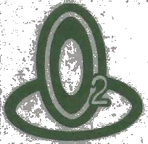

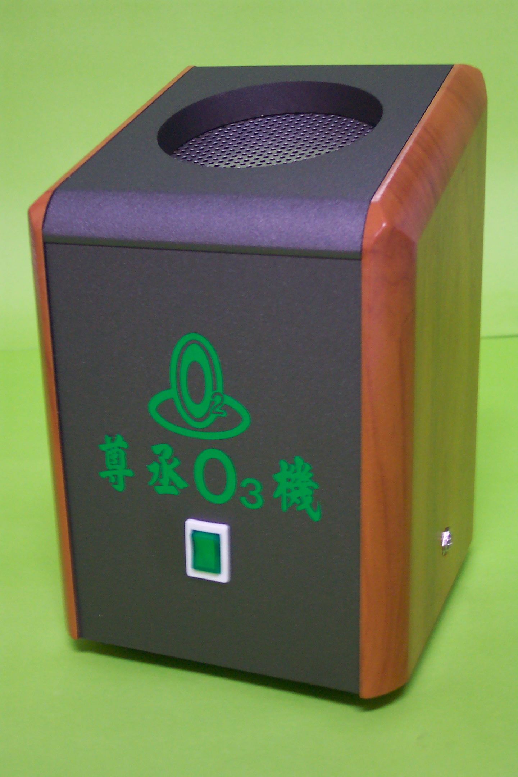
尊丞 機
O

3

O3的功用：
- 脫臭─消除一切惡臭，如煙臭、霉臭、不明怪味、有機臭等。
且有助於提神醒腦，提高工作效率及專注力。
- 滅菌─消滅一般傳染病，且可壓抑不良細胞的成長，而減少所接觸
傳染病菌的機會。
- 解毒─可氧化分解有毒氣體，如CO、NO等，可避免有毒氣體之傷
害。
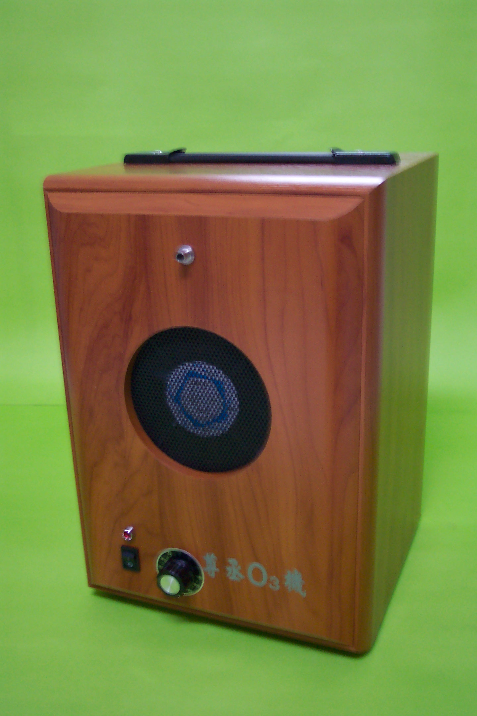
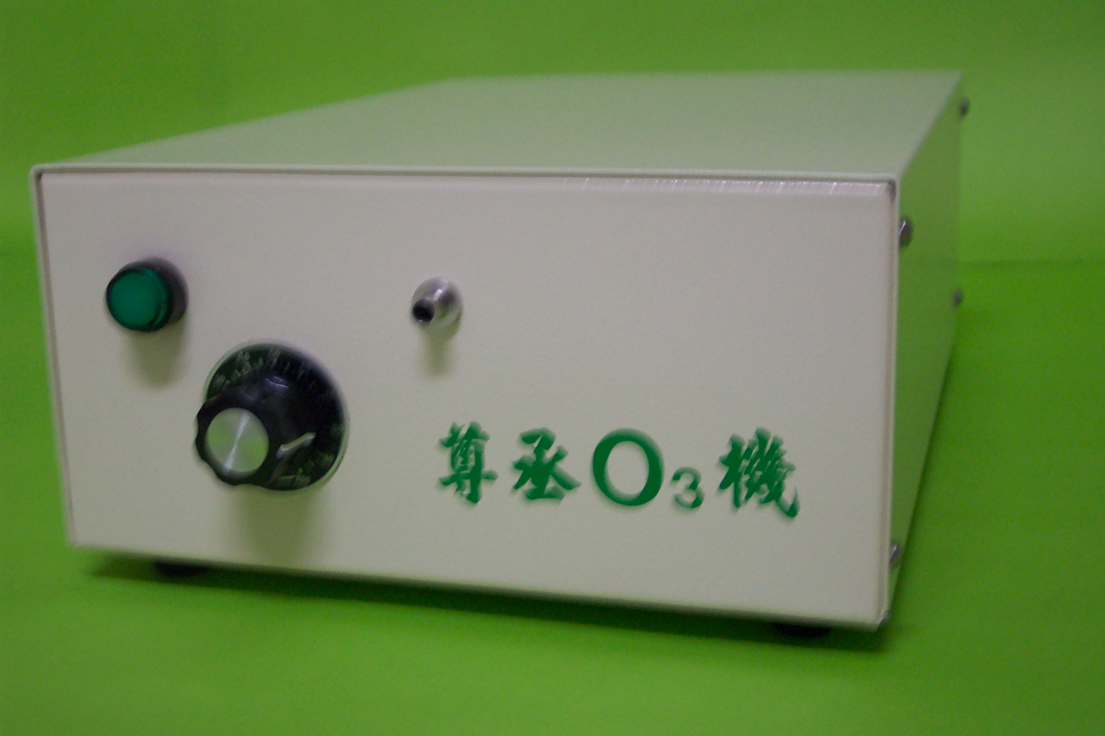
- 漂白─一般溶於水之色素還原脫色。
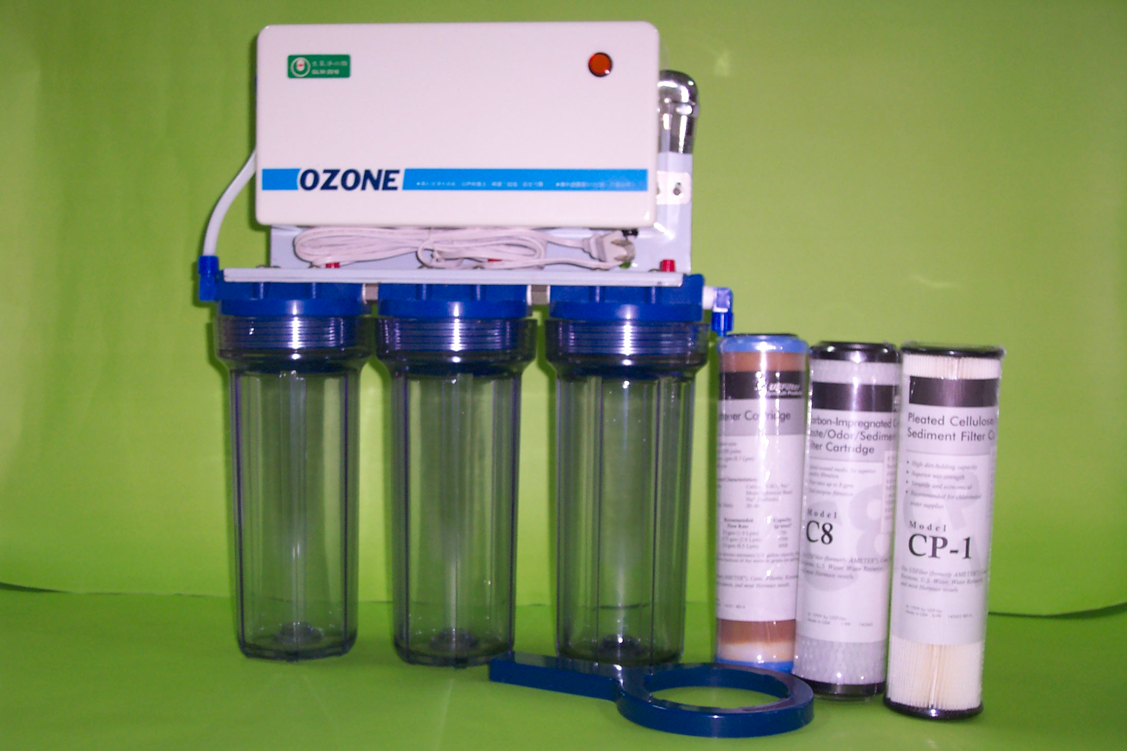

適量O3的對人體有助益，而且對空氣的淨化有顯著的功能。
可依需求訂做大中小型O3淨水機、空氣淨化機、蔬果解毒機及工業機種
本公司的產品皆有專利許可

負責人:張簡田豐 公司電話：06-6332249 Fax:06-6330107

地址:台南縣新營市義和街3之25號

